Základná škola s materskou školou Jacovce

Školské zvesti

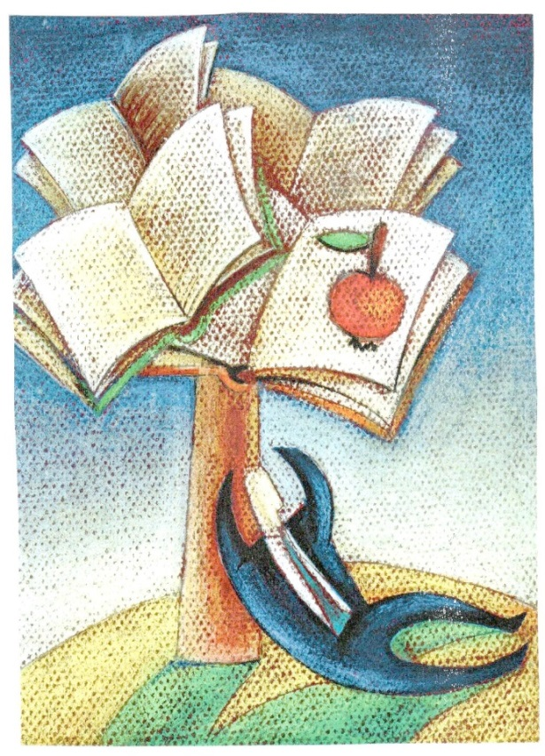 2018/19 č.3
Šašovinky na 1. stupni
Prvý polrok ubehol ako voda... V tento deň sme si od svojich triednych pani učiteliek prevzali výsledky našej práce. Pre našich prváčikov to bolo ich prvé vysvedčenie
Vyučovanie v tento deň bolo tradične - netradičné. Tradičné v tom, že sme prišli do školy a netradičné bolo naše oblečenie. Mohli sme prísť v tom, čo bežne nenosíme do školy či doma... A fantázii sa medze v tvorení veru nekladú. Tak sa medzi nami po chodbe v škole prechádzali šaškovia (nielen oblečením ), deti s ponožkami každej inej farby, odstrihnutými nohavicami a rukávmi na tričkách, farebnými silonkami či doplnkami na hlave, tvári...Pani učiteľky nás v tom nenechali samých – tiež prišli v oblečení, ktoré na seba bežne nedajú
Na hodinách sme vypracovali prac. listy, ktoré pre nás pripravili pani učiteľky. Prečítali sme si niečo o fašiangových zvykoch v rôznych regiónoch Slovenska, porozprávali sa o zvykoch v našom regióne.
Foto ako dôkaz
Šašovinky v 4.A

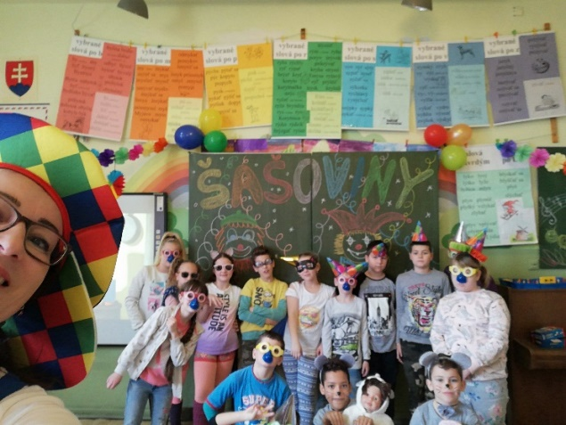
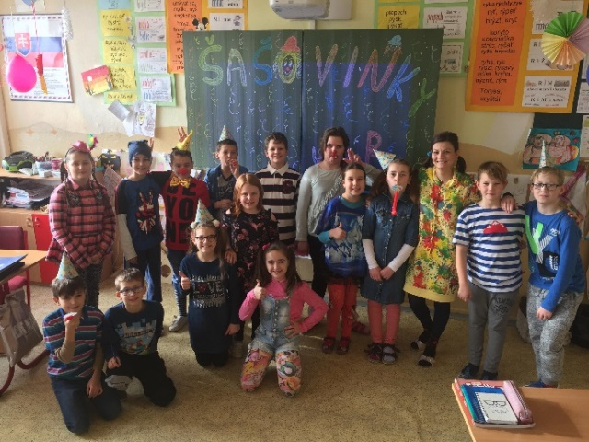
Šašovinky v 4.B

Prečo mám rád slovenčinu,
prečo mám rád Slovensko.....
Ministerstvo školstva, vedy, výskumu a športu Slovenskej republiky, Ministerstvo kultúry Slovenskej republiky, Štátny pedagogický ústav, Vydavateľstvo SPN – Mladé letá, Matica slovenská, Vydavateľstvo Matice slovenskej, Spolok slovenských spisovateľov, Jazykovedný ústav Ľudovíta Štúra Slovenskej akadémie vied a Úrad pre Slovákov žijúcich v zahraničí
vyhlasil 27. ročník celoslovenskej literárnej súťaže s medzinárodnou účasťou
PREČO MÁM RÁD SLOVENČINU, PREČO MÁM RÁD SLOVENSKO.
Cieľom súťaže je rozvíjať systematický a hlbší záujem žiakov o slovenčinu, jej ľubozvučnosť a výrazovú bohatosť, o významné udalosti zo života Slovákov, o významných dejateľov slovenského národa, o kultúrne tradície a súčasné dianie formou slohových prác, pokusov o umelecké vyjadrenie myšlienok v podobe prozaických žánrov a básní. Aj my sme sa do tejto súťaže zapojili a prinášame Vám práce, ktoré boli zaslané za našu školu do celoslovenského kola.

Hviezdny Hviezdoslav
Mám štrnásť, čoskoro pätnásť rokov.... Hľadám sa... Hľadám, čím som, čím budem...Z každej strany počúvam o tom, že si mám správne vybrať, že si mám nájsť správny vzor. Nepáčia sa mi práve „hviezdy a hviezdičky“ showbiznisu. Večer, keď vezmem von na prechádzku svoju bielu labradorku Merci, zdvihnem hlavu a vidím hviezdy. Je ich veľa.... Pani učiteľka na slovenčine nám rozprávala, že Hviezdoslav si dal svoje meno po hviezdach, ktoré ho fascinovali. Aj keď nie som práve literárny typ a pri čítaní jeho textov na hodinách literatúry som často mimo, Hviezdoslav je hviezda. Svoj život zasvätil práci, slovenskému národu v časoch neistých. Veľmi ma prekvapilo, keď mi mamina ukázala bankomatovú kartu, na ktorej bol podpis Pavla Országha Hviezdoslava. Takže nebol len literárnou hviezdou. Dokázal spojiť pragmatickú prácu notára so spisovateľským kumštom. Žil na začiatku dvadsiateho storočia, bol pri zrode Československej republiky a uznaní Slovákov ako národa. V časoch neistých stál pri svojich Slovákoch. Dnes ho národ slovenský vystrelil medzi hviezdy. Jeho literárne dielo patrí k zlatému fondu slovenskej literatúry, jeho osobnosť patrí k najväčším osobnostiam slovenského národa. Aj po sto rokoch Slováci nezabúdajú na svojho velikána Hviezdoslava. Mnohí tvrdia o Slovákoch všeličo. Niekedy to nie je vždy všetko práve pozitívne, ale ak je hviezdou slovenského národa v 21. storočí Pavol Országh Hviezdoslav, tak národ slovenský sa určite v moderných časoch medzi veľkými národmi nestratí. Keď na prechádzke večer zdvihnem hlavu ku hviezdam, spomeniem si na Hviezdoslava. Nepracoval, netvoril so zámerom byť hviezdou. Veril len tomu, že je jedným z tých, ktorí pomôžu vytvoriť Slovákom hrdú pečať národa. Veril len tomu, že je jednou z miliónov hviezd, ktoré tvorilo pre neho tak fascinujúce hviezdne nebo. Práve preto zažiaril a žiari na slovenskom nebi dodnes.
Peter Polonský, 9. A
Prečo mám rada Slovensko
Narodila som sa na Slovensku, ale väčšinu svojho doterajšieho života som prežila v zahraničí. Na Slovensko sme chodili len cez prázdniny za rodinou a priateľmi. S dedkom som chodievala na ryby. Rada som sedela pri vode a pozorovala prírodu okolo. Keď sme sa v lete minulého roka presťahovali natrvalo na Slovensku, priznám sa, bol to pre mňa šok. Dovtedy som Slovensko vnímala ako dovolenkovú destináciu. Zrazu sa pre mňa táto krajina stala domovom. Mnohé veci sú ešte stále pre mňa nové a nepochopiteľné. Aj keď sú tu aj také veci, ktoré sa mi páčia, napríklad slovenské rozprávky. S rodičmi sme nikdy veľmi nechodili na výlety po Slovensku, takže som dosť veľa času trávila pozeraním rozprávok. Tie staré slovenské sa mi vždy páčili najviac, lebo zachytávajú životné príbehy a skúsenosti našich predkov. Pamätám si že, v niektorých rozprávkach mali na sebe herci oblečené kroje. Slovenské ľudové kroje boli a sú podľa mňa veľmi pekné. Mnohé z nich sú pestré, farebné, majú krásne výšivky, typické pre daný kraj. Slovensko je malá krajina, ale napriek dlhoročnej nadvláde silnejších krajín, sme sa nikdy nepoddali. S babkou som sa učila, čím všetkým si Slováci museli prejsť, kým sa Slovensko stalo samostatnou krajinou. Veľmi ma to zaujímalo, aj keď sa mi to nechcelo učiť naspamäť. Ako bol náš národ utláčaný a nakoniec sme sa aj spojili s Českom. Páči sa mi, že aj keď bola silná maďarizácia, tak sa Slováci nikdy nevzdali a nenechali slovenčinu zaniknúť. Slovenčina je pekný jazyk, ale má zložitú gramatiku. Mnohí Slováci, ktorí tu žijú celý život, ju dostatočne neovládajú. A keďže ja som vyrastala v zahraničí, pre mňa je o to ťažšia. Netvrdím, že som sa už úplne zžila s touto malou krajinou uprostred Európy, ktorá sa zo dňa na deň stala mojím domovom, ale stále znovu a znovu ma fascinuje, keď ju vlastne objavujem. A ja som si preto sľúbila, že budem viac poznávať, cestovať a objavovať neznáma tejto malej ale peknej krajiny v srdci Európy.
Stela Stanková, 9.A

Prečo mám rada slovenčinu, prečo mám rada Slovensko
Slovensko je pekná zem,
preto tu ja bývať chcem.
Slovenčina krásna reč,
nedostane ma nikto preč.

Na Slovenku pekné hory, doliny,
zdravé deti, veľké rodiny.
Mená chlapcov Ondrej, Juraj,
znamenajú švárny šuhaj.
Mená Zuzka, Anička,
znamenajú šumná dievčička.

Slovenčina zvučná reč,
nemôžem ju dostať z hlavy preč.
Dlhé, krátke, mäkké, tvrdé i
mne nerobia problémy.

Básničky a vybrané slová,
učíme sa zas a znova.
Gramatika, slovné druhy,
viem ich lepšie ako druhí.

Slovensko je pekná zem,
preto tu ja bývať chcem.
Rada píšem, čítam, tvorím
na slovenčine nepohorím.
Katarína Daňová, 6.A

Prečo mám rada Slovensko.
Slovensko. Keď to slovo počujem, napadne ma, ako som varila z babkou bryndzové halušky, keď som bola malá. Pravé slovenské bryndzové halušky. K babke som veľmi nikdy nechcela ísť, vždy som chcela byť s rodičmi a bratom. No raz rodičia museli odísť, a tak nás mamina zaviezla k babke. Plakala som. Nechcela som tam ísť. Chcela som byť s maminou. Keď sme prišli k babke, mamina sa jej pýtala ako sa má a čo bude variť. Vtedy ma babka oslovila, či som už varila nejaké jedlo. Odpovedala som že nie. Nikdy ma to nezaujímalo. Po chvíli odišla mamina. Brat odišiel s dedkom na pole s psíkmi. Ja som zostala sama s babkou doma. Babka mi povedala, že dnes bude variť bryndzové halušky. Pýtala sa ma, či som ich už jedla. Povedala som vystrašene nie. Babka sa pousmiala. Rozprávala mi o tom, aké to bolo, keď bola malá. Nemala to ľahké ako my teraz. S babkou som nemala veľa spoločných koníčkov či názorov. No po chvíli rozprávania som si uvedomila , že máme spoločné skoro všetko. Blížil sa čas obeda. Začali sme robiť bryndzové halušky. Zistila som, že ma baví variť. Babka začala chystať ingrediencie. A potom sme spolu začali pomaly variť. Keď sme dovarili, prišiel dedko s bratom. Naobedovali sme sa a ja som zistila, že vďaka Slovensku, konkrétne slovenským bryndzovým haluškám som sa zblížila s babkou. V tých bryndzových haluškách som cítila lásku a Slovensko. Dnes, keď tak rozmýšľam, zaľúbila som sa do Slovenska kvôli babkiným bryndzovým haluškám.
Ema Kudriová,7.A
Fašiangy......
Výlet do Tribečského múzea sa mi veľmi páčil. Na začiatku tvorivých dielní nám zamestnanci múzea porozprávali o fašiangových tradíciách a podujatiach, ktoré sa robili v minulosti a dnes. Opisovali nám aj rôzne masky, ktoré sa často používali, jedlá ktoré sa varili a veľa ďalších zaujímavých vecí. Následne prišli na rad tvorivé dielne, na ktorých sme si vyrábali rôzne pekné masky. Tvorivé dielne sme zakončili skúšaním masiek a kostýmov, ktoré mali pre nás pripravené. Keď sme odchádzali, dali sme všetky masky do spoločného vrecka, aby sme s nimi mohli vyzdobiť triedu. Lukáš Bago
V utorok sme s triedou navštívili Tribečské múzeum v Topoľčanoch. Téma, na ktorú sme sa bavili boli fašiangy. Mali sme možnosť skúsiť si kostýmy, ktoré sa v tej dobe nosili počas týchto osláv. Dozvedeli sme sa aj zaujímavosti aj aké tradície ľudia v minulosti mali. Vyrobili sme si aj vlastné masky, ktoré sme si potom mohli odniesť domov. V múzeu sme naposledy boli ešte keď sme boli štvrtáci. Takže pre mňa to bola trochu nostalgická návšteva a užil som si ju. Patrik Šaray
12. 2. sme sa spolu ako trieda vydali na návštevu Tribečského múzea. Dozvedeli sme sa tam informácie o fašiangoch, aké masky sa nosili a aké tradície vtedy počas fašiangov boli. Po zaujímavom výklade si každý z nás mohol vyrobiť originálne masky. Nakoniec sme si mohli vyskúšať aj rôzne kostýmy, parochne a spoločne sa odfotiť. Tamara Kotruchová

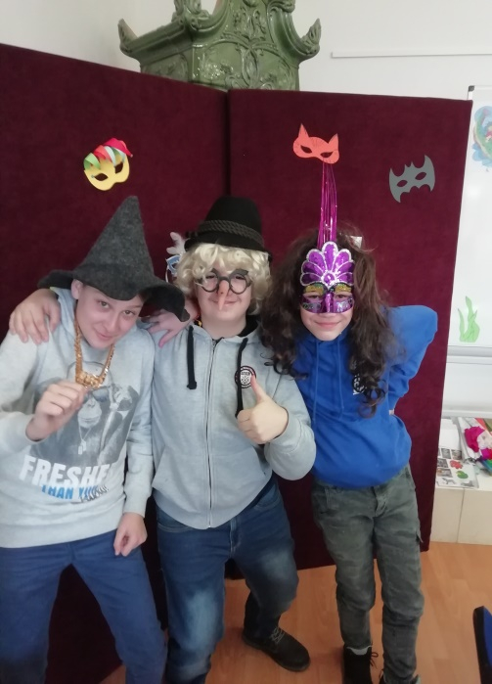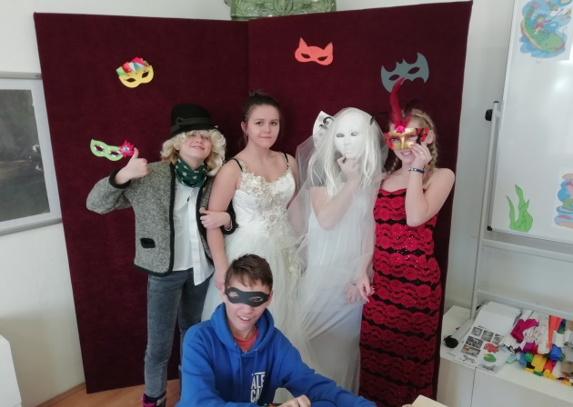
Môj vlastný hrdina
Na hodinách tvorivého písania v 6. A sme vytvorili práce, v ktorých sme opísali tých, ktorí sú pre nás, v našich životoch hrdinami.
Osoba, ktorú opisujem je mi veľmi blízka. Je ňou moja o dva roky staršia sestra. Je skromná a milá osoba. Väčšinou u nej prevláda dobrá nálada, no ak ju niekto nahnevá, dokáže zvýšiť aj hlas. Najviac ju rozčuľuje, keď si niečo položím na jej stôl. Často sa dokáže na mňa uraziť. Rýchlo ju to však prejde. Je to osoba, ktorá vie pomôcť nielen slovom ale aj skutkom. Nikdy nehádže veci za hlavu. Snaží sa hľadať riešenia až dovtedy kým to, čo robí, nedokončí. Je veľmi usilovná. Nerada si odkladá prácu na inokedy. Baví ju škola a dovolím si povedať, že je výborná žiačka. Je športový typ, rada bicykluje, korčuľuje, behá. Som rád, že mám takú sestru. Šimon Molnár
Píšem o mojej staršej sestre Lucii, pretože mi ide najväčším príkladom z mojich súrodencov. Učí ma ako sa správať a kreatívne rozvíjať. Na prvý pohľad pôsobí ako milá osoba s umeleckým talentom. Vyrábanie šperkov jej ide od ruky aj s citom pre umenie. S úsmevom rada pomôže a povzbudí v núdzi. Vždy si poradí jej šikovnými rukami. Kreativita jej nechýba ani so zručnosťou vo vyrábaní. Rada sa o mňa stará, pretože deti zbožňuje. Výlety s ňou po meste, keď sme spolu, sú veľmi veľký zážitok. No zážitok je aj varenie. Obskakovanie k sporáku a späť ku chladničke, aby sme jedlo mali dokonalé, sa opakuje doteraz. Rozosmeje ma veľmi rýchlo jej vtipným zmyslom pre humor. Mám ju veľmi rád či v dobrom aj zlom. Adam Čarnogurský
Pre mňa je hrdina môj dedko z Tesár. Ako môjho hrdinu som si ho vybrala preto, že z ničoho si nerobí starosti, je veľmi milý a vždy má úsmev na tvári. Keď sa niekde niečo stane, snaží sa to logicky vyriešiť. Rád si robí zo všetkého a z každého srandu. Má veľmi rád zvieratá, spoločnosť a spev. Vždy, keď sme na nejakej oslave, nikdy si nezabudne zaspievať. Neustále sa snaží byť spravodlivý a poctivý, čo sa prejavuje pri tom, keď mi radí a tiež pri riešení nejakých problémov. Je trochu výbušný, tvrdohlavý a to som po ňom zdedila. Aj napriek tej výbušnosti je môj dedko veľmi láskavý, a to prejavuje pri každej príležitosti. Dedko je pre mňa všetkým a som rada, že ho mám. Katarína Daňová
Dlho som rozmýšľal, kto by mohol byť mojim hrdinom. Osobne nepoznám žiadneho speváka, vynálezcu alebo držiteľa Nobelovej ceny. Potom som zistil, že môj hrdina nemusí byť iba slávna osobnosť. Dokonca nemusí byť ani dospelý. Od malička je mojim vzorom moja sestra Barborka. Keďže sa skôr narodila, tak všetko vedela ako prvá. Tak ma aj veľa veci naučila, či už udržať rovnováhu na bicykli, zaviazať si šnúrky alebo jazdiť na skateboarde. Mojou hrdinkou je aj preto, lebo mi raz na kúpalisku zachránila život. Ale stále ma kresliť nenaučila.
Ondrej Bajtala
Mojím hrdinom je moja sesternica Dada. Jej tvár vždy spestruje úsmev a dokáže všetkým naokolo rozdávať iba dobrú náladu. Venuje sa svojej práci naplno, no ešte pred tým študovala na vysokej škole. Snaží sa žiť zdravo. Je to skvelý človek, ktorý je plný dobra a energie. Vie podržať v ťažkých chvíľach, potešiť a rozveseliť. Mám ju veľmi rada a trávim s ňou veľa času, hlavne cez prázdniny a vždy vymyslí niečo iné, aby sme sa obe nenudili.
Barbora Olvecká
Pre mňa je vzorom moja sesternica Kristína. Kristínu som si vybrala preto, lebo je veľmi milá a srdečná. Ale keď treba, vie byť aj prísna. Mám ju veľmi rada, lebo mi pomáha a snaží sa o to, aby som bola šťastná. Páči sa mi na nej aj to, že je vtipná. Vždy sa spolu veľa nasmejeme a zažijeme kopu zábavy. Niekedy sa stane, že sa pohádame. Ale veľmi rýchlo si to vysvetlíme a všetko je zase v poriadku. Má rada deti, povolaním je učiteľka. Vo voľnom čase sa venuje deťom, ktoré tancujú a spievajú vo folklórnom súbore. Vždy, keď si naplánuje nejaký výlet, tak sa ma spýta, či nechcem ísť s ňou. Stela Chrenková
Ja som si vybrala moju dobrú kamarátku Naďku. Život bez nej si neviem predstaviť. Síce je občas trochu výbušná, ale to mi nevadí. Môžem sa na ňu hocikedy spoľahnúť a dôverovať jej. Rada každému pomôže a vždy sa snaží byť spravodlivá. V škole je usilovná a dostáva dobré známky. Považujem ju za dobrú kamarátku, ktorá nikdy nezradí. Keď som smutná alebo ma niečo trápi, vie ma rozosmiať alebo zabaviť. Stále sa usmieva a rozdáva dobrú náladu. Aj keď je niekedy zaneprázdnená, vždy si na mňa nájde čas. Môžem sa s ňou porozprávať o každej téme. Má stále skvelé nápady a nikdy sa s ňou nenudím. Simona Štreicherová

Hoci mám len dvanásť rokov , už dávno mám hrdinu svojho života. Volá sa Dávid Selecký.
Je učiteľom anglického jazyka. Mám ho rada preto, lebo už na prvýkrát na mňa pôsobil
sympaticky. Tento učiteľ mi vnukol nápad. A to taký, že sa stanem učiteľkou angličtiny
a slovenčiny. Obľúbila som si ho preto, lebo má zmysel pre humor. Urobil pre mňa veľmi
veľa, napríklad mi pomohol zlepšiť sa v angličtine... Však ako inak, veď je to učiteľ.
Keď raz budem dospelá a dokončím aj vysokú školu, určite sa stanem angličtinárkou.
Lenka Macková

Charakteristiku tohto hrdinu sme dali zámerne na koniec..... Veríme, že si na svojich učiteľov spomeniete, keďže 28. marec je práve Dňom učiteľov.
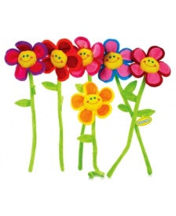
Kľúče od zlatého mesta
Téma literárnej časti súťaže: Moja dedina, moje mestečko. Aj keď táto súťaž ešte prebieha, chceli by sme sa v tomto čísle časopisu podeliť s niektorými príspevkami, v ďalšom čísle časopisu nájdete pokračovanie a oznam, ktoré príspevky sme zaslali do celoslovenského kola.

Moja dedina

Moja dedina je miesto krásne, slnko tam často svieti jasne. Občas sa zamračí i taktiež spŕchne, počasie nikoho neposlúchne.

Kaštieľ, vinohrad, priehrada a kostolík, pamiatok a krásnych miest tu máme ako nik. V našej obci hrobka nesmie chýbať, niekde predsa miestni páni museli odpočívať.

V lete sa všetci spravidla, tešia na netradičné plavidlá. A v zime na priehrade, hráme hokej na ľade.

Na vinobraní každú jeseň, vždy zaznie pekná pieseň. Kikiríkajú to aj v erbe kohúti, že tesársky burčiak všetkým chutí.

V dedine nie je ani jedna duša lenivá, je to tak už odjakživa. Kto v tejto obci nebýva, o peknom živote len sníva.
Lukáš Daňo 8.A
Moja dedina, Jacovce. Toľko spomienok mám na túto dedinu už od úplného bábätka. Od malička som sa v tejto dedine učila chodiť, rozprávať, bicyklovať... Spomínam si, keď som ako malá chodila s bratrancom chytať rakov do potoka pred naším domom. Vždy sme pri tom trávili aj hodiny čakania a borenia sa po potoku. Potok bol vtedy veľmi čistý a nebáli sme sa, že by sme si o niečo porezali nohu alebo by sa nám niečo iné stalo. Tešili sme sa z každého raka, ktorého sme videli. Neďaleko od potoka bol malý drevený kolotoč, na ktorý sme sa všetky deti z blízkych ulíc chodievali hrať. V našej dedine sa naozaj dalo toho veľa robiť. Každým mojím rokom som túto dedinu spoznávala viac a viac. Každým preskúmaným kúskom sa mi začala viac páčiť. Pre moje detstvo v tejto dedine bolo všetko. Cez zimu som sa mohla sánkovať vedľa v hôrke na kopcoch, kde sa vždy veľa detí stretlo a sánkovali sme sa všetci spolu. Keď bolo teplejšie, chodili sme na zmrzlinu a hneď sme sa bežali hrať do potoka. Keď už som bola o niečo staršia, tak rodičia ma brali na rôzne udalosti tu v dedine. Ľudia tu vystupovali v krojoch a mne sa to už od malička veľmi páčilo. Boli to naše jacovské kroje, ktoré som túžila mať na sebe a bolo to mojím snom. Proste všetko naše jacovské, či už naše kroje, pesničky alebo zvyky sa mi páčili. O pár rokov som nastúpila do školy, tiež u nás tu v Jacovciach. Každý rok sme vystupovali na rôznych takýchto udalostiach, kde sme spievali ľudovky a tancovali. Takto to išlo niekoľko rokov až prišiel rok, v ktorom som nastúpila na krúžok v škole, kde sa tancovali ľudové tance, čo ma naozaj bavilo. V ten rok sme ešte mali vystúpenie, kde sme mali tancovať. Stáli sme pred všetkými tými ľuďmi a ja som si uvedomila, že pred pár rokmi som takto stála ako divák ja. Vtedy som snívala o tom, mať na sebe jacovský kroj. A teraz? Teraz som stála ako tanečníčka v jacovskom kroji v Jacovciach na stavaní mája. Uvedomila som si, že sa mi vlastne splnil môj detský sen. Viem, že som nepísala o žiadnych pamiatkach v dedine ako sú kostoly, mlyny a iné hmotné veci. Písala som o tom, čo pre mňa je v tejto dedine naozajstná pamiatka a to je moje detstvo tu. Pretože, keď budem o niekoľko desiatok rokov staršia, nebudem si pamätať na rôzne hmotné pamiatky tu v Jacovciach. Na čo si budem naozaj pamätať, bude moje detstvo tu v Jacovciach.
Katka Lukáčová 9.A

Súťaže a naše aktivity v 1. polroku školského roka
Prvý polrok školského roka ubehol naozaj rýchlo. Okrem učenia sme sa zapojili aj do rôznych aktivít a súťaží.
Predmetové olympiády
Olympiáda zo slovenského jazyka a literatúry – 4. miesto v okresnom kole – Lea Jakubíková 9. A
Olympiáda z anglického jazyka – 2. miesto v okresnom kole – Peter Polonský 9.A
Literárne, výtvarné aktivity a súťaže
Záložka do knihy spája školy – V tejto celoslovenskej aktivity sme tento rok vyrábali záložky do knihy pre ZŠ Helcmanovce v okrese Gelnica.
Najzaujímavejšie podujatie školskej knižnice – sa konalo tento rok s témou 100. výročie založenie ČSR. Do podujatia sa zapojilo 213 škôl, obsadili sme 28. miesto s poočtom bodov 103 z maximálneho počtu 150.
Povedz drogám nie, zvoľ si umenie – do tejto literárnej súťaže sme sa zapojili po prvýkrát.
Moje Vianoce, moje sny – 3. miesto získala vo svojej kategórii Lenka Macková zo 6. A.
Súťaže, do ktorých sme sa zapojili, ale ešte neprebehlo vyhodnotenie:
Prečo mám rád slovenčinu, prečo mám rád Slovensko
Odkaz Karolíny Brustleovej
Vesmír očami deti – výtvarná súťaž
Kľúče od zlatého mesta
Hviezdoslavov Kubín 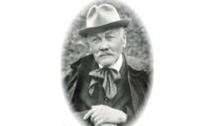
20. a 21. februára sa uskutočnilo školské kolo Hviezdoslavovho Kubína v prednese poézie a prózy. Výsledky v jednotlivých kategóriách:
I.kategória
Poézia
3. miesto Vladimír Janček 4.A
2. miesto Šimon Heldi 4.B
1. miesto Dominika Livinská 2. A
Próza
3. miesto Mateo Massi 4. A
2. miesto Lenka Bieľaková 2. A
1. miesto Nela Géciová 4. B
II. kategória
Poézia
3. miesto Nicolas Gális 5. A
2. miesto Veronika Selucká 5. A
1. miesto Linda Detková 5.A
Próza
3. miesto Simona Štreiecherová 6.A
2. miesto Kevin Lo Porto 5. A
1. miesto Ella Lajčiaková 5.A
III. kategória
Poézia
3. miesto Miriam Tomanová 7. A
2. miesto Emma Ondrejková 8. A
1. miesto Lea Jakubíková 9.A
Próza
3. miesto Kvetka Uhlárová 7.A
2. miesto Ingrid Tomanová 7. A
1. miesto Michaela Novotná 8.A
Ďakujeme všetkým recitátorom za prípravu a pekný prednes, víťazom blahoželáme a prajeme veľa úspechov v ďalšom kole.
Športové súťaže
dátum | súťaž | OK | počet družstiev
25.9.2018 | Cezpoľný beh žiakov ZŠ | 9. | 15
25.9.2018 | Cezpoľný beh žiačok ZŠ | 10. | 13
25.10.2018 | Bedminton žiakov ZŠ | 4. | 9
24.10.2018 | Bedminton žiačok ZŠ | 3. | 11 | I. Tomanová, E. Geschwandtnerová
20.11.2018 | Basketbal žiakov ZŠ | 4.-6. | 11
13.11.2018 | Basketbal žiačok ZŠ | 7.-.9. | 9
23.11.2018 | Florbal žiakov ZŠ | 17. | 17
16.11.2018 | Florbal žiačok ZŠ | 4.-6. | 10
19.11.2018 | Stolný tenis žiakov ZŠ | 9. | 10
19.11.2018 | Stolný tenis žiačok ZŠ | 7. | 8
18.12.2018 | Volejbal žiakov ZŠ | 7.-.9. | 14
8.1.2019 | Volejbal žiačok ZŠ | 7.-.9. | 15

Do športových súťaží sa aktívne zapájajú títo žiaci – Jozef Manina, Ivan Goga, Matej Šnajder, Dávid Janček, Eva Antalová, Ingrid Tomanová, Ema Geschwandtnerová.
Všetkým žiakom, ktorí reprezentovali našu školu v menovaných súťažiach ďakujeme a veríme, že aj v nasledujúcom polroku našu školu svojou reprezentáciou zviditeľnia.

